**Mari segera melakukannya**

THE ROLE OF A DATA ANALYST

BUSINESS TASKS FOR DATA ANALYSTS

FALMESS IN ANALYSIS

OPPORTUNITIES FOR YOU

AND YOUR FUTURE SUCCESS

Hai, senang bisa berjumpa lagi. Sekarang saatnya terjun langsung. Kita akan berbicara tentang cara praktis bagaimana bisnis menggunakan data dan peluang yang dapat diciptakan data untuk Anda. Sejauh ini, Anda telah banyak belajar keterampilan analisis data praktis. Di beberapa video berikutnya, kita akan beralih sedikit dan membicarakan mengapa Anda mempelajari keterampilan ini. Semoga ini akan memberi Anda lebih banyak perspektif tentang berbagai peluang yang ada di luar sana untuk Anda. Selanjutnya, kita akan berbicara lebih banyak tentang jenis peran analis data di berbagai industri yang berbeda. Tugas yang dibutuhkan peran ini, dan pentingnya perlakuan yang adil dan menghindari bias dalam menganalisis data untuk tugas-tugas bisnis. Kita juga akan berbicara tentang peluang yang dapat Anda manfaatkan, dan bagaimana program ini jadi faktor sukses Anda sebagai analis data di masa depan. Jadi setelah Anda mempertimbangkan semuanya, mari kita mulai.

id

​

# Pekerjaan seorang analis data

Technology, Marketing, Finance, Healthcare

Sebelumnya, kita telah mempelajari tentang apa yang dilakukan analis data dan mengapa pekerjaan itu sangat dihargai. Sekarang, kita lihat di mana pekerjaan analis data dilakukan. Anda akan belajar banyak tentang industri tempat Anda bekerja sebagai analis data. Dan bagaimana perusahaan di bidang ini sudah menggunakan analitik data untuk melakukan hal-hal yang sangat keren. Ada begitu banyak perusahaan di luar sana yang sangat membutuhkan keterampilan yang Anda pelajari sekarang. Berbagai industri seperti teknologi, pemasaran, keuangan, perawatan kesehatan dan masih banyak lagi. Perusahaan menggunakan analitik data untuk menjaga keunggulan mereka. Dan semakin banyak penggunaan data dalam bisnis mereka, semakin mereka memahami betapa pentingnya analis data seperti Anda untuk kesuksesan mereka. Mari kita lihat contoh nyata dari sebuah merek yang mungkin Anda kenal, Coca-Cola. Data telah mengubah cara pendekatan strategi pemasaran Coca-Cola. Coca-Cola menggunakan data dari umpan balik konsumen untuk membuat iklan yang langsung mengena ke berbagai khalayak dengan minat yang berbeda. Tapi bagaimana caranya? Anda tahu mesin penjual otomatis berteknologi tinggi milik Coca-Cola yang sering Anda lihat di bioskop? Menciptakan rasa pilihan Anda sendiri bisa sangat menyenangkan. Yah, mesin-mesin itu memiliki kecerdasan buatan (artificial intelligence) dan alat analisis data. Hal itu membantu Coca-Cola melihat semua jenis kombinasi rasa yang berbeda yang kemudian dapat mereka gunakan sebagai inspirasi untuk produk baru. Keren bukan? Bagaimana Google bisa menjawab pertanyaan apa pun dalam hitungan detik? Mesin pencarian Google juga didukung oleh data. Kami menggunakan semua jenis data untuk menentukan keandalan dan akurasi situs web agar Anda mendapat hasil terbaik dalam setiap penelusuran. Bukan hanya perusahaan besar seperti Coca-Cola dan Google yang memakai data. Perusahaan yang lebih kecil di mana pun juga mulai memanfaatkan wawasan berbasis data untuk meningkatkan operasi dan membuat keputusan yang lebih baik. Perusahaan kecil dapat menggunakan data untuk melakukan segala macam hal. Mereka bisa menggunakan analitik data untuk memahami kebiasaan pembelian pelanggan mereka, membuat pesan media sosial yang lebih efektif, atau, pada kasus di suatu kebun binatang dan akuarium kota, memprediksi jumlah pengunjung harian berdasarkan data iklim setempat. Kebun binatang dan akuarium kota menyadari bahwa, ketika musim hujan, mereka melihat penurunan jumlah pengunjung, tetapi mereka tidak bisa memprediksi dengan akurat kapan hari hujan akan datang. Hal ini membuat pengaturan jadwal karyawan menjadi lebih sulit. Kadang-kadang mereka mendapati karyawan yang datang terlalu banyak, tapi di hari-hari lain mereka tidak mampu menghadapi serbuan pengunjung. Untuk itu, analis data mengumpulkan catatan cuaca tahun-tahun sebelumnya dan mengolah data itu untuk memprediksi pola cuaca berikutnya secara akurat. Hal ini mempermudah kebun binatang menjadwalkan staf yang mereka butuhkan. Karena kebun binatang dapat memprediksi dan mengelola jumlah staf dengan lebih akurat sehingga mereka mampu memberikan pelayanan lebih baik bagi pengunjung dan menyediakan staf yang cukup untuk merawat hewan dengan baik. Kita melihat hal serupa terjadi di industri layanan kesehatan. Analis data melihat data pengunjung klinik untuk membantu rumah sakit dan dokter memprediksi jam-jam sibuk sehingga mereka bisa mempersiapkan diri. Rumah sakit di kota Anda adalah contoh yang bagus. Katakanlah mereka mendapat keluhan tentang waktu tunggu yang lama. Terkadang satu jam atau lebih, sehingga menyulitkan para pasien untuk mendapatkan perawatan yang mereka butuhkan. Analis data menggunakan data jumlah pengunjung harian rumah sakit untuk membuat keputusan yang lebih tepat tentang berapa banyak dokter yang mereka butuhkan di tiap waktu tertentu. Hal ini membantu mengurangi waktu tunggu, meningkatkan pengalaman pasien dan juga memanfaatkan waktu petugas kesehatan dengan lebih baik. Seperti yang saya katakan, ada banyak cara yang dapat dilakukan perusahaan dalam menggunakan data, tapi hanya jika mereka memiliki analis data yang andal. Jadi Anda mungkin bertanya-tanya, bagaimana cara Anda terlibat di sana? Yah, Anda punya banyak pilihan, tapi Anda tak perlu memutuskan industri apa yang ingin Anda masuki. Omong-omong, Anda akan punya banyak waktu untuk memikirkannya saat Anda menyelesaikan program ini. Pada saat Anda menyelesaikan program ini, Anda memiliki keterampilan inti yang akan membuat Anda dihargai di industri apa pun yang membuat keputusan berdasarkan data. Yang ternyata adalah sebagian besar industri, bahkan kebun binatang. Selanjutnya, kita akan memeriksa tugas bisnis di mana data dapat membantu. Dan, kita akan mengeksplorasi lebih jauh lagi bagaimana analis data memperkuat bisnis melalui data. Sampai jumpa.

# Joey: Jalur untuk menjadi seorang analis data

Hai, saya Joey dan saya bekerja sebagai manajer program analitik di REWS.

Sekarang REWS adalah singkatan dari &lt;i&gt;real estate and workplace services&lt;/i&gt;, dan

tugas saya adalah membawa data dan analitik ke dalam proses pengambilan keputusan di sini,

terutama dalam hal menciptakan lingkungan kerja yang aman dan menyenangkan.

Perjalanan saya ke analitik sedikit berbeda karena saya tadinya tidak punya rencana atau

benar-benar tidak pernah melihat diri saya berada di tempat ini sekarang.

Untungnya, saya mulai mengikuti program rotasi yang disebut &lt;i&gt;Human Resources Analyst&lt;/i&gt; (HRA)

di personalia, yang pada dasarnya memberi saya kemampuan memainkan tiga peran yang berbeda.

Saya menjalankan peran sebagai generalis, spesialis dan sebagai analis,

dan saya benar-benar mencintai dan bersemangat dalam pekerjaan analitis.

Saya memulainya di tim &lt;i&gt;business intelligence&lt;/i&gt;,

yang tugasnya adalah untuk menyediakan laporan berbasis SQL ke perusahaan.

Saya menyadari bahwa analitik adalah jalur karier yang tepat untuk saya

ketika saya menemukan diri saya menikmati perjalanan ke kantor dan menyelesaikan pekerjaan.

Dan saya pikir saya bisa menghubungkan itu dengan dua kegemaran saya.

Yang pertama adalah pemecahan masalah. Saya suka memperhatikan masalah yang kompleks,

misteri, teka-teki dan menemukan jawaban dan menghasilkan solusinya.

Kemudian hal kedua adalah mampu bekerja dengan orang-orang dan membantu orang-orang.

Di bidang analitik, saya merasa kunci sukses adalah mampu membaurkan

sisi hubungan personal dengan sisi teknis.

Di awal karier saya, saya sedikit lebih fokus ke bagian teknis, dan

saya ingin memastikan bahwa saya memiliki pengetahuan teknis yang tepat untuk menjawab

semua pertanyaan.

Tetapi apa yang saya temukan adalah seiring waktu saya perlu mengembangkan ketrampilan lain juga.

Dan saya pikir karier saya telah memberi saya kesempatan untuk melakukan

pekerjaan dengan kedua sisi itu, sisi interaksi manusia dan sisi teknis

untuk memastikan bahwa pada akhirnya kedua sisi itu dapat sama-sama berkembang.

### 1.

Question 1



## Gambaran Umum



Sekarang setelah Anda diperkenalkan dengan peran seorang analis data, Anda dapat berhenti sejenak dan memikirkan apa yang Anda pelajari. Dalam refleksi diri ini, Anda akan mempertimbangkan pemikiran Anda tentang bagaimana berbagai industri menggunakan data dan memberi tanggapan untuk beberapa pertanyaan singkat.

Refleksi diri ini akan membantu Anda mengembangkan wawasan tentang pembelajaran Anda sendiri dan mempersiapkan Anda untuk menghubungkan pengetahuan Anda tentang tanggung jawab analis data dengan berbagai skenario bisnis di dunia nyata. Ketika Anda menjawab pertanyaan — dan mengajukan pertanyaan Anda sendiri — Anda akan mempertimbangkan berbagai konsep, praktik, dan prinsip untuk membantu memperbaiki pemahaman Anda dan memperkuat pembelajaran Anda. Anda telah bekerja keras, jadi pastikan untuk mendapatkan hasil yang maksimal dari itu: Refleksi ini akan membantu Anda mempertahankan pengetahuan Anda.

## Bagaimana sebuah bisnis menggunakan data



Dalam refleksi diri ini, Anda akan mempertimbangkan bisnis di mana Anda berinteraksi sehari-hari dan merenungkan bagaimana mereka menggunakan data untuk meningkatkan pengalaman pelanggan mereka.

Berdasarkan pengalaman pribadi Anda, pilih perusahaan, layanan, atau produk yang menggunakan data untuk meningkatkan layanan pelanggannya. Beberapa contoh misalnya restoran, penyedia layanan kesehatan, penyedia internet, atau aplikasi ponsel favorit Anda.

Kemudian, pikirkan suatu masalah pengalaman pelanggan yang mungkin dimiliki perusahaan, layanan, atau produk ini yang Anda duga dapat diatasi dengan data. Katakanlah sebuah restoran yang melacak penjualan produk baru, atau penyedia layanan internet yang mencari tahu di mana terjadi pemadaman.

Cobalah untuk menghindari masalah yang terlalu luas dan pikirkan masalah spesifik. Contoh yang baik misalnya makanan yang Anda pesan dari layanan pengiriman tiba dalam keadaan dingin.

## Refleksi



Pertimbangkan perusahaan, layanan, atau produk yang Anda pilih dalam refleksi ini:

* Bagaimana mereka bisa menggunakan data untuk meningkatkan pengalaman pelanggan?
* Jenis data apa yang perlu mereka kumpulkan?
* Bagaimana hasil wawasan dari data itu bisa memecahkan sebuah masalah?

Sekarang, tulis 2-3 kalimat (40-60 kata) sebagai jawaban atas setiap pertanyaan di atas. Ketik jawaban Anda di kotak teks di bawah ini.

1 / 1 point

Untuk meningkatkan pengalaman pelanggan, perusahaan dapat menggunakan data untuk memahami perilaku, preferensi, dan kebutuhan pelanggan. Mereka perlu mengumpulkan data seperti riwayat transaksi, interaksi dengan produk atau layanan, umpan balik, dan data demografis. Dengan menganalisis data ini, perusahaan dapat mendapatkan wawasan yang mendalam tentang kebutuhan dan preferensi pelanggan, sehingga memungkinkan mereka untuk menyediakan layanan yang lebih sesuai dan pengalaman yang lebih personal. Hasil dari analisis data ini dapat membantu perusahaan dalam memecahkan masalah seperti peningkatan retensi pelanggan, peningkatan kepuasan pelanggan, dan pengembangan produk atau layanan baru yang lebih sesuai dengan kebutuhan pelanggan.

Correct

Bagus sekali, Anda memperkuat pembelajaran Anda dengan refleksi diri yang penuh pertimbangan. Refleksi yang baik tentang topik ini akan menjelaskan bagaimana jenis data tertentu dapat membantu sebuah perusahaan, produk, atau layanan meningkatkan pengalaman layanan pelanggannya.

Misalnya, pikirkan sebuah restoran yang mengirimkan makanan yang sudah dingin kepada pelanggannya. Lebih banyak data tentang proses pengiriman, seperti rata-rata waktu pengiriman atau rata-rata jumlah pengiriman harian, dapat membantu restoran itu merampingkan proses pengiriman dan mengirimkan makanan tepat waktu.

Analitis data membantu bisnis membuat keputusan yang lebih baik, tetapi untuk sampai di sana tentu membutuhkan proses. Prosesnya dimulai dengan melakukan analisis masalah bisnis, mengidentifikasi data tentang masalah itu, dan kemudian menggunakan analisis data untuk sampai pada sebuah jawaban. Terkadang Anda mendapatkan jawaban yang memecahkan masalah bisnis Anda, tetapi sering kali justru Anda menemukan pertanyaan lain untuk diselidiki lebih lanjut.

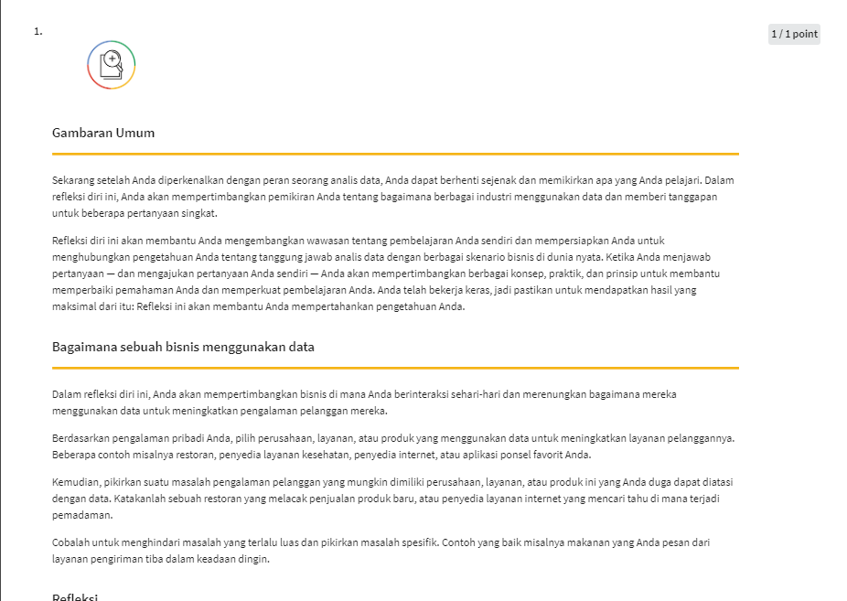

# Toni: Karier pendukung dalam analitis data

# Toni: Karier pendukung dalam analitis data

# Toni: Karier pendukung dalam analitis data

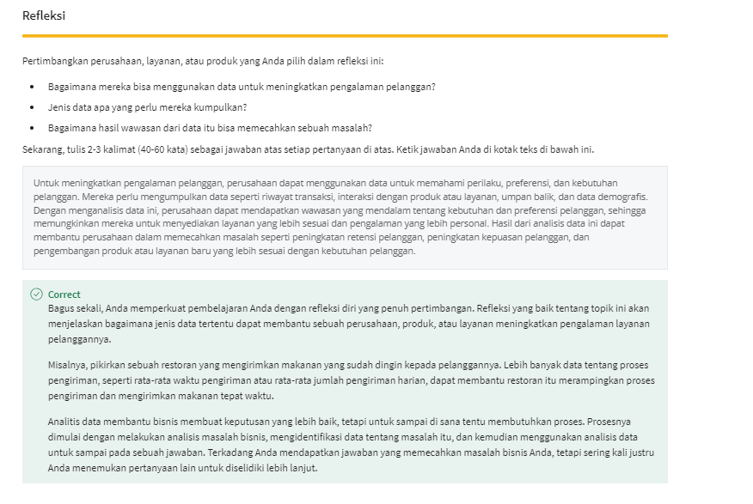

# Toni: Karier pendukung dalam analitis data

Untuk semua analis, untuk siapa pun yang berada di awal karier mereka, memahami data, menghormati data, dan mengetahui bagaimana bekerja dengan data sangatlah penting karena, menurut saya, setiap peran dalam berbagai rupa dan bentuk akan melibatkan data dan penggunaannya dalam mempelajari cara mengekstrak nilai wawasan darinya, yang akan menjadi inti dari peran penting di seluruh organisasi perusahaan. Umumnya selama dua tahun pertama, Anda sedang mengembangkan keterampilan inti yang membuat Anda menjadi seorang generalis yang fantastis, dan kemudian dalam 2-5 tahun ke depan, Anda akan belajar tentang sesuatu yang sangat spesifik yang berkaitan dengan pekerjaan Anda. Baik itu area yang sedang Anda dukung atau mungkin sebuah komponen yang sangat teknis. Contohnya, katakanlah Anda ingin menjadi ahli SQL sehingga Anda bisa memanipulasi kumpulan data yang besar untuk keperluan analisis keuangan. Demikian pula, jika Anda masuk ke bidang keuangan sebagai analis data, Anda dapat keluar dari bidang keuangan dan masuk ke apa yang disebut banyak orang sebagai sebuah bisnis, yang biasanya adalah Fungsi Operasional Anda dan menjadi seorang analis bisnis atau analis data. Ada begitu banyak jalan berbeda yang bisa Anda ambil dari titik awal tersebut. Bahkan Anda sungguh tak dapat memprediksi di mana Anda berakhir. Saya sangat bersemangat untuk bekerja sama dan mendukung para kawula muda dan sungguh-sungguh akan memberi mereka lompatan untuk mengawali karier mereka. Semangat ini berasal dari pengalaman pribadi saya sendiri, di mana dalam dua tahun pertama karier saya, Saya pada dasarnya tidak mendapatkan dukungan dari manajer dan manajemen saya. Setelah melalui pengalaman itu di beberapa tahun pertama, saya sadar dan merasakan pengalaman bagaimana hal itu dapat memperlambat Anda, terutama ketika Anda adalah seseorang yang memiliki banyak potensi dan banyak kemampuan, Anda ingin berada di lingkungan yang memupuk kemampuan itu dan benar-benar ingin melihat Anda tumbuh. Saya pikir itu sangat penting untuk memiliki program seperti ini, yang menyingkirkan semua penghalang, yang menghilangkan hambatan apa pun yang mencegah orang-orang yang ingin mengetahui, apa yang dapat mereka capai di sebuah industri seperti ini, agar sukses berperan sebagai seorang analis data, sehingga mereka sendiri bisa bermimpi tentang seberapa jauh mereka bisa menempuh karier mereka. Nama saya Tony. Saya manajer program Keuangan di Google.

pertama, Anda sedang mengembangkan keterampilan inti yang membuat Anda menjadi seorang generalis yang fantastis, dan kemudian dalam 2-5 tahun ke depan, Anda akan belajar tentang sesuatu yang sangat spesifik yang berkaitan dengan pekerjaan Anda. Baik itu area yang sedang Anda dukung atau mungkin sebuah komponen yang sangat teknis. Contohnya, katakanlah Anda ingin menjadi ahli SQL sehingga Anda bisa memanipulasi kumpulan data yang besar untuk keperluan analisis keuangan. Demikian pula, jika Anda masuk ke bidang keuangan sebagai analis data, Anda dapat keluar dari bidang keuangan dan masuk ke apa yang disebut banyak orang sebagai sebuah bisnis, yang biasanya adalah Fungsi Operasional Anda dan menjadi seorang analis bisnis atau analis data. Ada begitu banyak jalan berbeda yang bisa Anda ambil dari titik awal tersebut. Bahkan Anda sungguh tak dapat memprediksi di mana Anda berakhir. Saya sangat bersemangat untuk bekerja sama dan mendukung para kawula muda dan sungguh-sungguh akan memberi mereka lompatan untuk mengawali karier mereka. Semangat ini berasal dari pengalaman pribadi saya sendiri, di mana dalam dua tahun pertama karier saya, Saya pada dasarnya tidak mendapatkan dukungan dari manajer dan manajemen saya. Setelah melalui pengalaman itu di beberapa tahun pertama, saya sadar dan merasakan pengalaman bagaimana hal itu dapat memperlambat Anda, terutama ketika Anda adalah seseorang yang memiliki banyak potensi dan banyak kemampuan, Anda ingin berada di lingkungan yang memupuk kemampuan itu dan benar-benar ingin melihat Anda tumbuh. Saya pikir itu sangat penting untuk memiliki program seperti ini, yang menyingkirkan semua penghalang, yang menghilangkan hambatan apa pun yang mencegah orang-orang yang ingin mengetahui, apa yang dapat mereka capai di sebuah industri seperti ini, agar sukses berperan sebagai seorang analis data, sehingga mereka sendiri bisa bermimpi tentang seberapa jauh mereka bisa menempuh karier mereka. Nama saya Tony. Saya manajer program Keuangan di Google.: Added to Selection. Press [CTRL + S] to save as a note

id

# ​Log Pembelajaran: Refleksi pada proses analisis data

Information:

This item includes content that hasn’t been translated into your preferred language yet.



## **Ikhtisar**



Saat ini, Anda sudah mulai terbiasa dengan proses analisis data. Sekarang, Anda akan menyelesaikan sebuah entri di Log Pembelajaran yang mencerminkan pengalaman Anda dengan proses analisis data dan kemajuan Anda dalam materi ini. Pada saat Anda menyelesaikan aktivitas ini, Anda akan memiliki pemahaman yang lebih kuat tentang bagaimana menggunakan langkah-langkah proses ini untuk mengatur tugas analisis data dan memecahkan masalah besar dengan data. Kerangka kerja ini akan terus membantu memandu Anda menyelesaikan pekerjaan Anda sendiri dalam materi ini--dan sebagai seorang analis data junior.

## **Proses analisis data hingga saat ini**



Luangkan waktu sejenak untuk menilai semua pekerjaan yang telah Anda lakukan dalam materi ini. Anda telah mengidentifikasi sebuah pertanyaan untuk dijawab, dan secara sistematis bekerja melalui seluruh proses analisis data untuk menjawab pertanyaan itu—seperti yang setiap hari dilakukan oleh analis data profesional!

Dalam peninjauan proses analisis data hingga saat ini, Anda telah melakukan banyak langkah proses tersebut. Berikut ini beberapa contoh untuk dipikirkan sebelum Anda mulai menulis entri Log Pembelajaran Anda:

* Anda **mengajukan pertanyaan** yang menarik dan mendefinisikan masalah untuk dipecahkan melalui analisis data untuk menjawab pertanyaan itu.
* Anda berpikir secara mendalam tentang data apa yang Anda perlukan dan bagaimana Anda akan mengumpulkannya untuk **mempersiapkan** analisis.
* Anda **memproses** data Anda dengan cara mengatur dan menyusunnya ke dalam tabel dan kemudian memindahkannya ke spreadsheet.
* Anda **menganalisis** data Anda dengan memeriksa dan mencari pola-polanya.
* Anda **membagikan** visualisasi data pertama Anda: sebuah diagram batang (bar chart).
* Akhirnya, setelah menyelesaikan semua langkah tadi, Anda **mengambil tindakan**: Anda merenungkan hasil Anda, membuat keputusan, dan memperoleh hasil wawasan tentang masalah Anda--bahkan jika hasil itu menunjukkan Anda tidak memiliki cukup data, atau tidak ada pola yang jelas dalam data Anda.

Saat Anda menjalani materi program yang tersisa, Anda akan terus menggunakan dan meninjau kembali langkah-langkah ini untuk memandu Anda mengerjakan tugas analisis Anda sendiri. Anda juga akan belajar lebih banyak tentang berbagai alat yang dapat membantu Anda menjalani program ini.



### **Mengakses Log Pembelajaran Anda**

Untuk menggunakan Log Pembelajaran materi ini, klik tautan di bawah dan pilih “Use Template”.

Tautan ke templatLog Pembelajaran: [Refleksi pada proses analisis data](https://docs.google.com/document/d/1l3xQ9qigoVvgcKuuh5JoEBrZoaaIfu20IouxNzqNG_s/template/preview)

ATAU

Jika Anda tidak memiliki akun Google, Anda dapat langsung mengunduh templat dari lampiran di bawah ini.

[DAC1M5L2R1ATTACHMENT\_IND](https://d3c33hcgiwev3.cloudfront.net/ReIsMttCTxaiLDLbQq8WUA_f7d463049fc04e768f1b9ab1f7b05ef1_DAC1M5L2R1ATTACHMENT_IND.docx?Expires=1717459200&Signature=E4IjK0yicE4ZNEgiWDf2~FogCivyssocYWowzkbclZkFETpX5aKwxZgKCoO5j-4VkUtEjWzG2HSnCJ67k21NeAvHn~4SW6sVwpS9n5cS8LZfuEgp06wNDffTKrOayuc5ggCzrfJbBPdwftFKL8tiyUE2tl4TCf5Lz4R9kkstDF4_&Key-Pair-Id=APKAJLTNE6QMUY6HBC5A" \t "_blank)

[DOCX File](https://d3c33hcgiwev3.cloudfront.net/ReIsMttCTxaiLDLbQq8WUA_f7d463049fc04e768f1b9ab1f7b05ef1_DAC1M5L2R1ATTACHMENT_IND.docx?Expires=1717459200&Signature=E4IjK0yicE4ZNEgiWDf2~FogCivyssocYWowzkbclZkFETpX5aKwxZgKCoO5j-4VkUtEjWzG2HSnCJ67k21NeAvHn~4SW6sVwpS9n5cS8LZfuEgp06wNDffTKrOayuc5ggCzrfJbBPdwftFKL8tiyUE2tl4TCf5Lz4R9kkstDF4_&Key-Pair-Id=APKAJLTNE6QMUY6HBC5A" \t "_blank)



## **Refleksi**



Dalam Log Pembelajaran Anda, tulislah 2-3 kalimat (40-60 kata) yang merenungkan proses analisis data dan pengalaman Anda selama ini dengan menjawab setiap pertanyaan berikut:

* Bagian mana dari proses analisis data yang paling Anda sukai? Apa yang Anda sukai dari proses tersebut?
* Apa saja ide-ide penting yang Anda pelajari dalam materi ini?
* Apakah ada konsep atau bagian dari bahasan materi ini yang ingin Anda pelajari lebih lanjut? Bila ada, konsep atau bahasan apakah itu? Apa materi berikutnya yang menurut Anda akan memberikan banyak pelajaran tentang bidang analisis data?
* Sekarang setelah Anda memperoleh pengalaman melakukan analisis data, bagaimana perasaan Anda tentang menjadi seorang analis data? Apakah perasaan Anda berubah sejak Anda memulai materi ini? Jika demikian, bagaimana perubahannya?

Setelah Anda selesai menuliskan entri di templat Log Pembelajaran, pastikan untuk menyimpan dokumen tersebut sehingga jawaban Anda ada di tempat yang mudah diakses. Hal ini akan membantu Anda untuk terus menerapkan analisis data dalam kehidupan sehari-hari Anda. Anda juga akan dapat melacak kemajuan dan perkembangan Anda sebagai seorang analis data.

Go to next item

### Completed

Like

Dislike

Report an issue

